MALI ROKOMET NA DALJAVO

datum: teden od 4. 1. do 8. 1. 2021
Pozdravljeni!
Leto 2020 je za nami, pred nami pa je že leto 2021. Srčno upam, da bo čisto nasprotje od preteklega.
Slovensko moško rokometno reprezentanco v mesecu januarju čakajo kvalifikacijski tekmi za uvrstitev na evropsko prvenstvo z Nizozemci in svetovno prvenstvo v Egiptu.
Za uspešno nastopanje morajo biti zelo dobro telesno pripravljeni.
Tako bomo tudi mi začeli to leto 2021.

Najprej se dobro ogrej z gimnastičnimi vajami med poslušanjem najljubše glasbe.

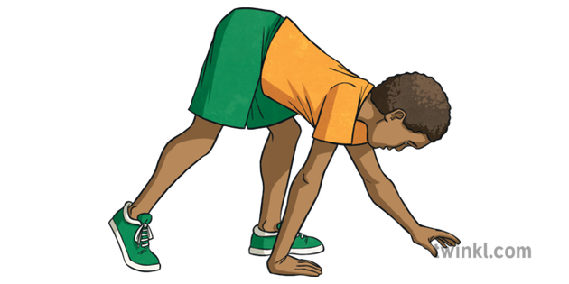
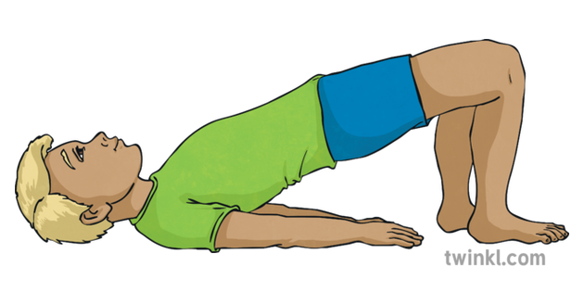
V glavnem delu naredi 2 seriji spodnjih vaj.
POSKOKI NOT - VEN
10 x
MEDVEDEK
30 s
DVIGANJE BOKOV
10 x

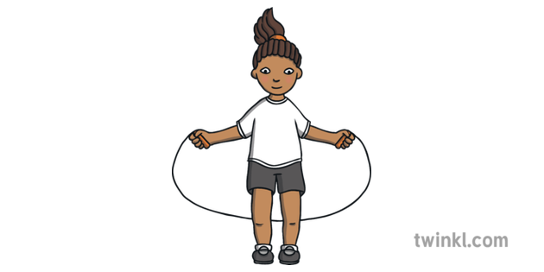
POSKOKI S KOLEBNICO
10 x
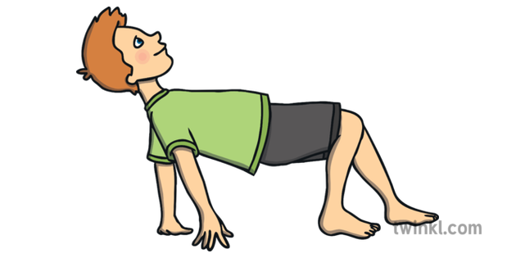
PAJEK
30 s
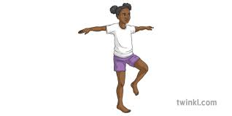
STOJA NA ENI NOGI
15 s L/15 s D

V zaključnem delu bomo naredili spretnostno vajo: naredi si papirnato žogico velikosti tvoje dlani. Roko v kateri držiš papirnato žogico imaš pred seboj, drugo roko pa položiš za hrbet. Sedaj si žogico mečeš v zrak in jo ujameš, tako da ti ne pade na tla. Koliko metov ti je uspelo? Poskusi še z drugo roko. Sporoči mi na goran.brecko@guest.arnes.si

Učitelj Goran

